Podzim v lese

Cílem pracovního listu je uvědomění si rozdílu mezi jednotlivými tvary listů a poznání stromů.

UčíTelka: Podzim v lese

________________________________________________________

- Prohlédni si fotografie a pojmenuj jednotlivé stromy a keře. Pomůckou ti budou přesmyčky – ubd, ubk, aípl, oavrj

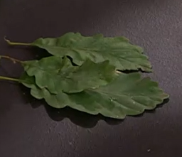
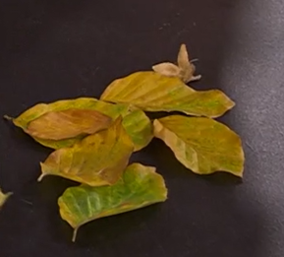

………………………………………… ………………………………………
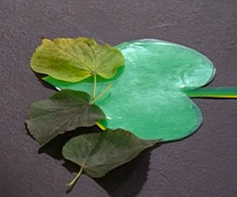
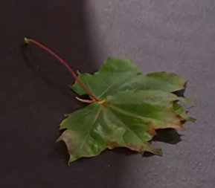

…………………………………….. …………………………………….

- Doplň k šipkám, z jakého stromu spadly listy na obrázku. Zkus přimalovat i plod:

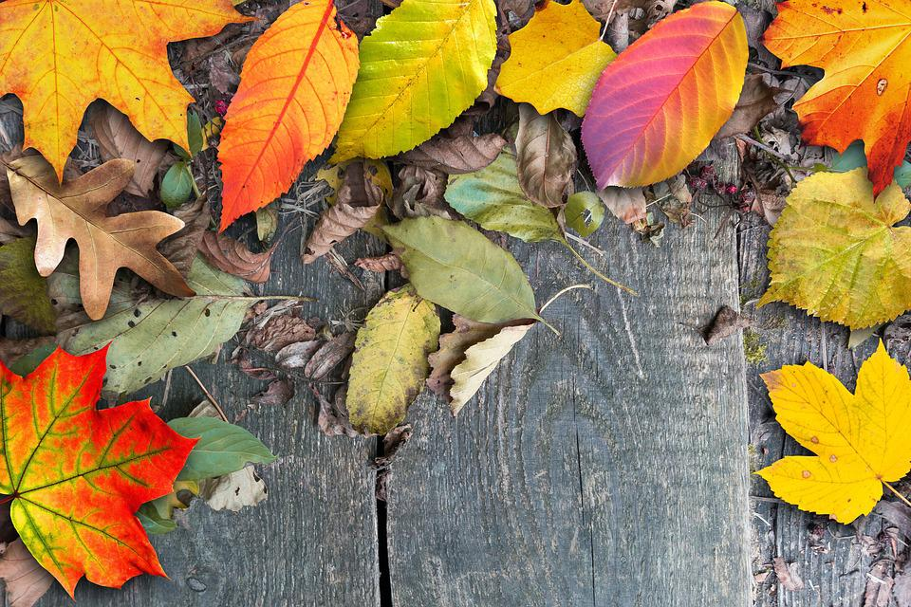

- Napiš, jakým způsobem vyrobíš růžičku z javorových listů:
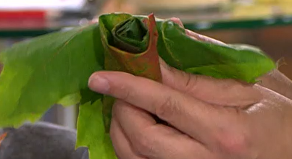
………………………………………………………………
………………………………………………………………
………………………………………………………………
………………………………………………………………

Co jsem se touto aktivitou naučil/a:
………………………………………………………………………………………………………………………………………………………………………………………………………………………………………………………………………………………………………………………………………………………………………
Autor: Andrea Tláskalová
Toto dílo je licencováno pod licencí Creative Commons [CC BY-NC 4.0]. Licenční podmínky navštivte na adrese [https://creativecommons.org/choose/?lang=cs].
Zdroj: https://pixabay.com/cs/photos/podzim-listy-v%c3%adcebarevn%c3%bd-hn%c4%9bd%c3%bd-1684504/

